|  |
| --- |
| 小组成员：韦永剑、申淳元、朱德胜 |
| Assignment 1 document |
| Github地址： https://github.com/wmytql/javaEE-bookstore-Assignment1.git |

|  |
| --- |
| 韦永剑、申淳元、朱德胜  2021-4-18 |

# 图书商城

## 需求分析

In this assignment, you are asked to develop functions for a E-BookShop web application. Requirements:

1. Using Spring MVC + JPA/Mybatis + Thymeleaf for Web Application Development.
2. Authentication and authorization for web access is necessary.
3. Unit testing for repository level and integration testing controllers are required.
4. You are encouraged to apply spring security, cookies, session management, intercepters/filters to improve the system functions.

1、用户注册

2、用户登录

3、添加商品（CURD）

4、商品查看-- 列表查询

5、商品详情页面

6、将商品添加购物车

7、查看购物车

8、修改购物车

9、生成订单

10、订单查看（取消）

游客（未登录）： 注册、登陆、商品查看

商城注册用户 ： 商品查看、添加商品到购物车、购物车管理、生成订单、订单管理

管理员 ： 添加商品、商品管理）

## 系统设计

### 1技术选型

JSTL + JSP + Servlet + JavaBean + BeanUtils + FileUpload + DBUtils(JDBC) + MySQL +Intellij IDEA+ Tomcat8.0.50 + JDK8 + Windows10

MVC 模式

JavaEE 三层结构 web层 service层 dao层

### 2数据库设计

系统存在以下实体：用户、商品、订单、购物车

用户表

-- ----------------------------

-- Table structure for bs_user

-- ----------------------------

DROP TABLE IF EXISTS `bs_user`;

CREATE TABLE `bs_user` (

`id` int(11) NOT NULL AUTO_INCREMENT,

`username` varchar(32) CHARACTER SET utf8 COLLATE utf8_general_ci NULL DEFAULT NULL,

`password` varchar(32) CHARACTER SET utf8 COLLATE utf8_general_ci NULL DEFAULT NULL,

`email` varchar(32) CHARACTER SET utf8 COLLATE utf8_general_ci NULL DEFAULT NULL,

PRIMARY KEY (`id`) USING BTREE

) ENGINE = InnoDB AUTO_INCREMENT = 61 CHARACTER SET = utf8 COLLATE = utf8_general_ci ROW_FORMAT = Dynamic;

图书表

-- ----------------------------

-- Table structure for bs_book

-- ----------------------------

DROP TABLE IF EXISTS `bs_book`;

CREATE TABLE `bs_book` (

`id` int(11) NOT NULL AUTO_INCREMENT,

`title` varchar(64) CHARACTER SET utf8 COLLATE utf8_general_ci NULL DEFAULT NULL,

`author` varchar(64) CHARACTER SET utf8 COLLATE utf8_general_ci NULL DEFAULT NULL,

`price` double NULL DEFAULT NULL,

`sales` int(11) NULL DEFAULT NULL,

`stock` int(11) NULL DEFAULT NULL,

`img_path` varchar(64) CHARACTER SET utf8 COLLATE utf8_general_ci NULL DEFAULT NULL,

PRIMARY KEY (`id`) USING BTREE

) ENGINE = InnoDB AUTO_INCREMENT = 98 CHARACTER SET = utf8 COLLATE = utf8_general_ci ROW_FORMAT = Dynamic;

购物车表

-- ----------------------------

-- Table structure for bs_order

-- ----------------------------

DROP TABLE IF EXISTS `bs_order`;

CREATE TABLE `bs_order` (

`order_id` int(11) NOT NULL AUTO_INCREMENT,

`order_sequence` varchar(200) CHARACTER SET utf8 COLLATE utf8_general_ci NULL DEFAULT NULL,

`create_time` varchar(100) CHARACTER SET utf8 COLLATE utf8_general_ci NULL DEFAULT NULL,

`total_count` int(11) NULL DEFAULT NULL,

`total_amount` double NULL DEFAULT NULL,

`order_status` int(11) NULL DEFAULT NULL,

`user_id` int(11) NULL DEFAULT NULL,

PRIMARY KEY (`order_id`) USING BTREE

) ENGINE = InnoDB AUTO_INCREMENT = 40 CHARACTER SET = utf8 COLLATE = utf8_general_ci ROW_FORMAT = Dynamic;

-- ----------------------------

-- Table structure for bs_order_item

-- ----------------------------

DROP TABLE IF EXISTS `bs_order_item`;

CREATE TABLE `bs_order_item` (

`item_id` int(11) NOT NULL AUTO_INCREMENT,

`book_name` varchar(20) CHARACTER SET utf8 COLLATE utf8_general_ci NULL DEFAULT NULL,

`price` double NULL DEFAULT NULL,

`img_path` varchar(50) CHARACTER SET utf8 COLLATE utf8_general_ci NULL DEFAULT NULL,

`item_count` int(11) NULL DEFAULT NULL,

`item_amount` double NULL DEFAULT NULL,

`order_id` varchar(20) CHARACTER SET utf8 COLLATE utf8_general_ci NULL DEFAULT NULL,

PRIMARY KEY (`item_id`) USING BTREE

) ENGINE = InnoDB AUTO_INCREMENT = 49 CHARACTER SET = utf8 COLLATE = utf8_general_ci ROW_FORMAT = Dynamic;

## 项目架构设计

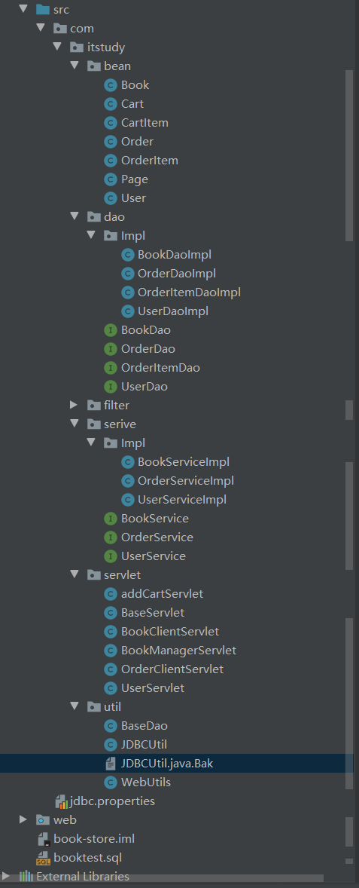

## 功能设计

### 1用户注册

用户在登录界面选择注册账号进入注册界面。用户输入用户名，密码以及重复确认密码，邮箱，验证码，若无误则注册成功，返回登录界面。若用户名已存在、重复密码不正确则注册失败，弹出相应提示。

dao层代码：

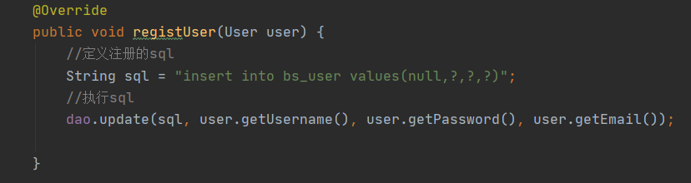

Ui界面：

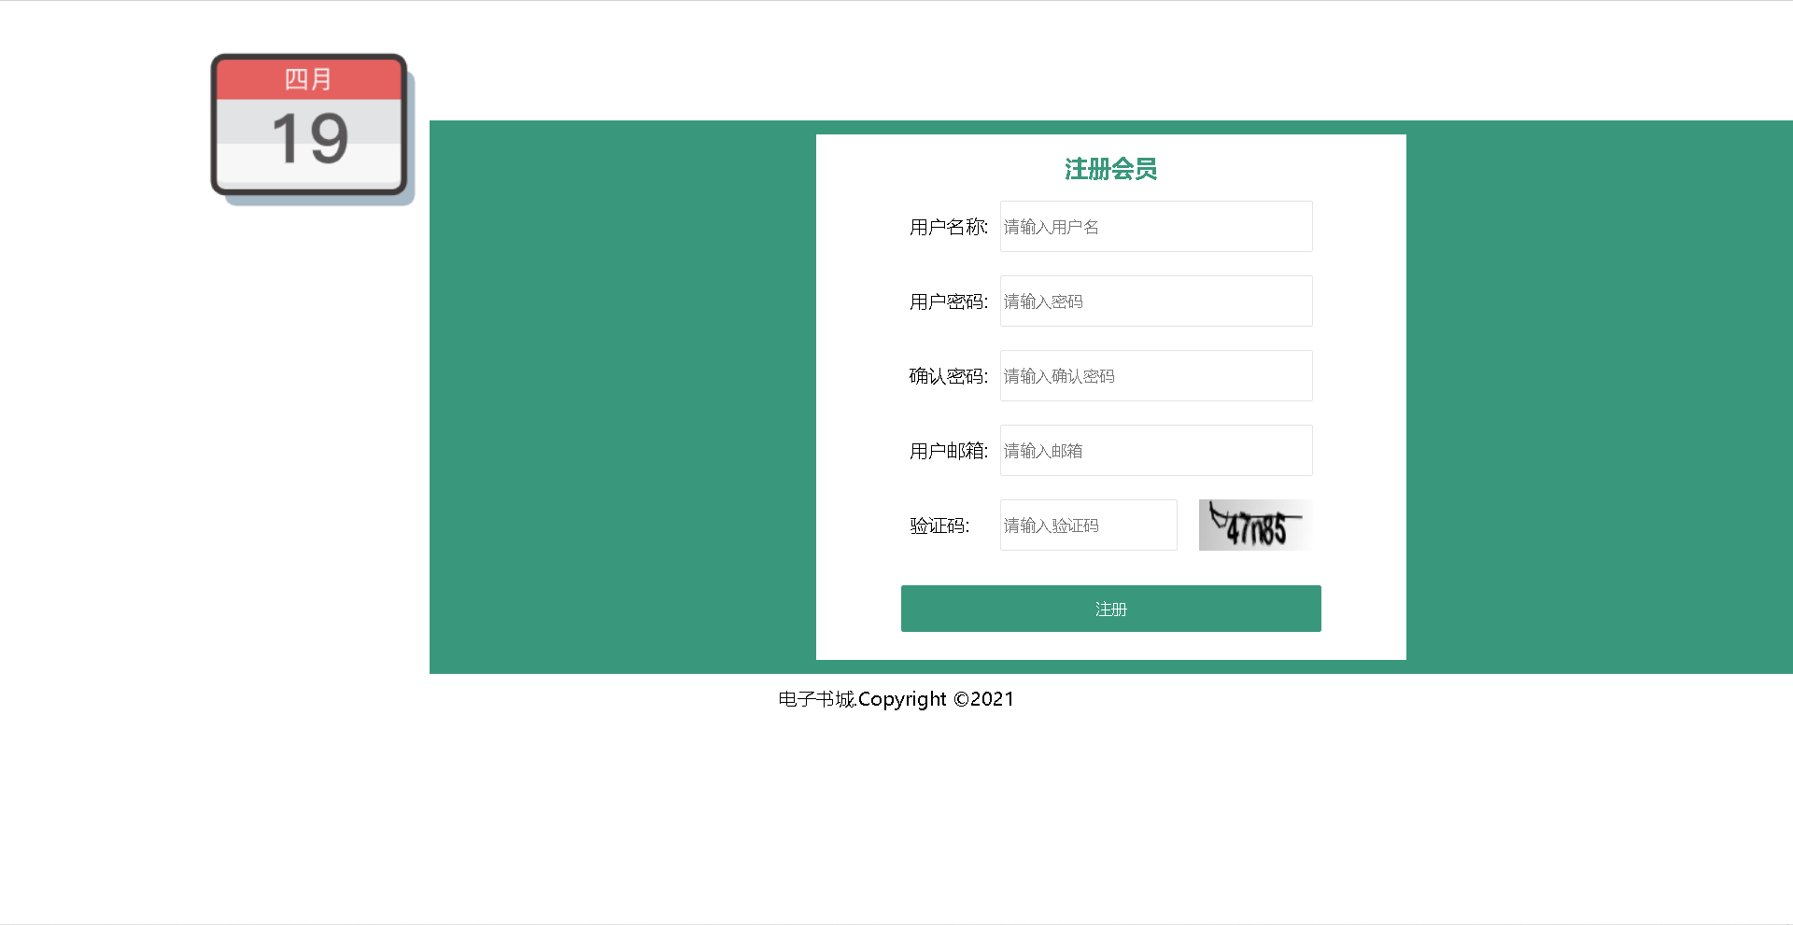

### 2用户登录

用户输入对应的用户名以及密码，若正确则登陆成功，进入主界面。若账号或密码出错则登录失败，弹出相应提示。

Dao层代码：

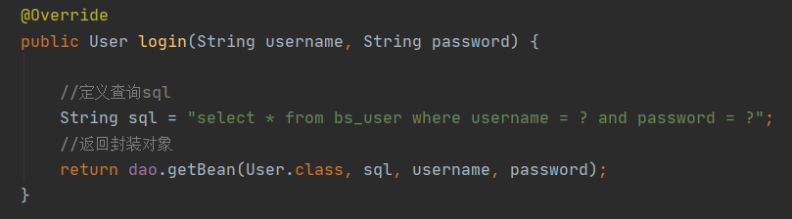

Ui界面：



### 3图书管理

管理员可进入后台，进行图书管理（添加图书、修改图书信息、删除图书），订单管理

Dao层代码：

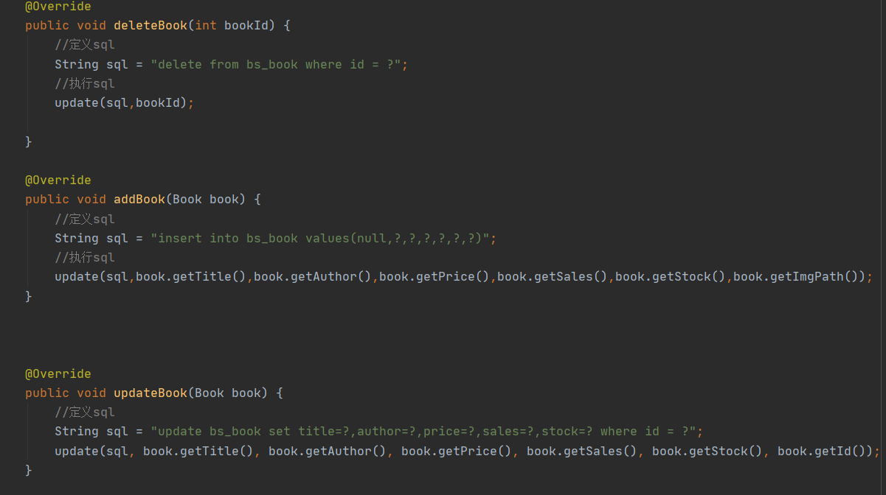

Ui界面：

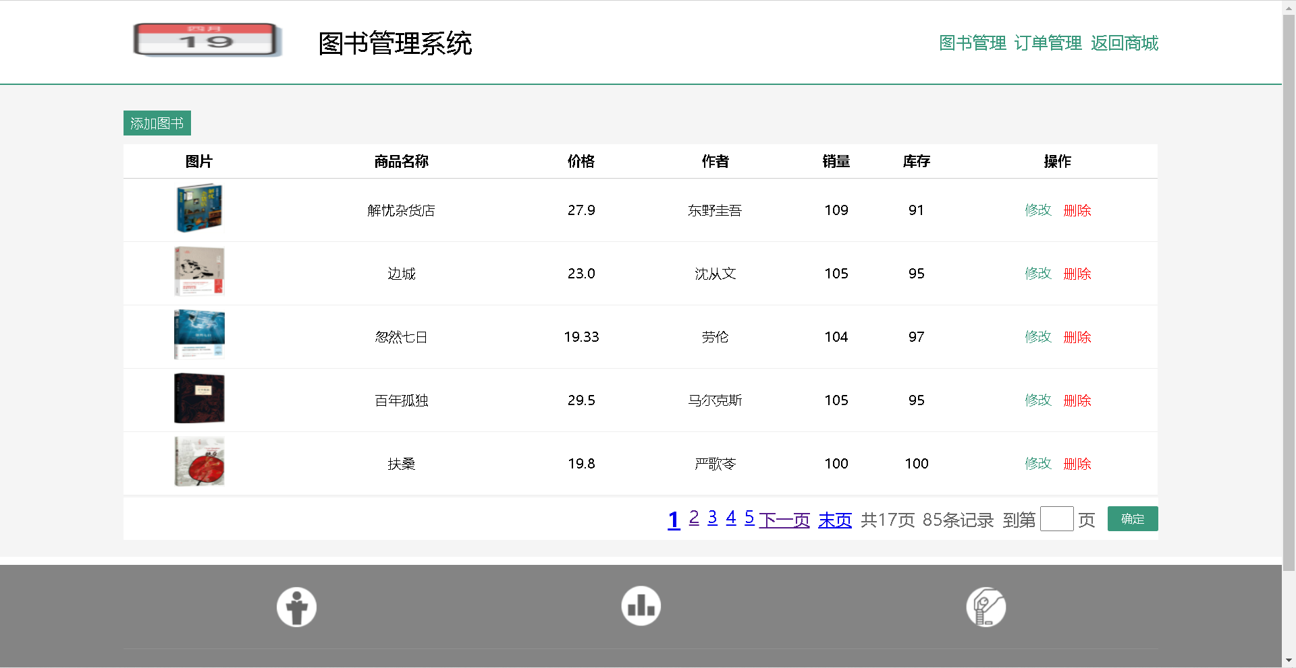

### 4图书列表查看

用户登陆成功后进入功能主页面，拖动滚轮即可浏览图书信息列表

dao层代码：

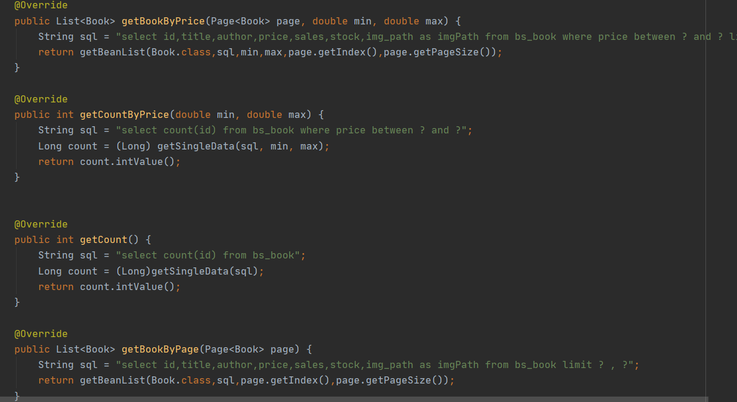

Ui界面：

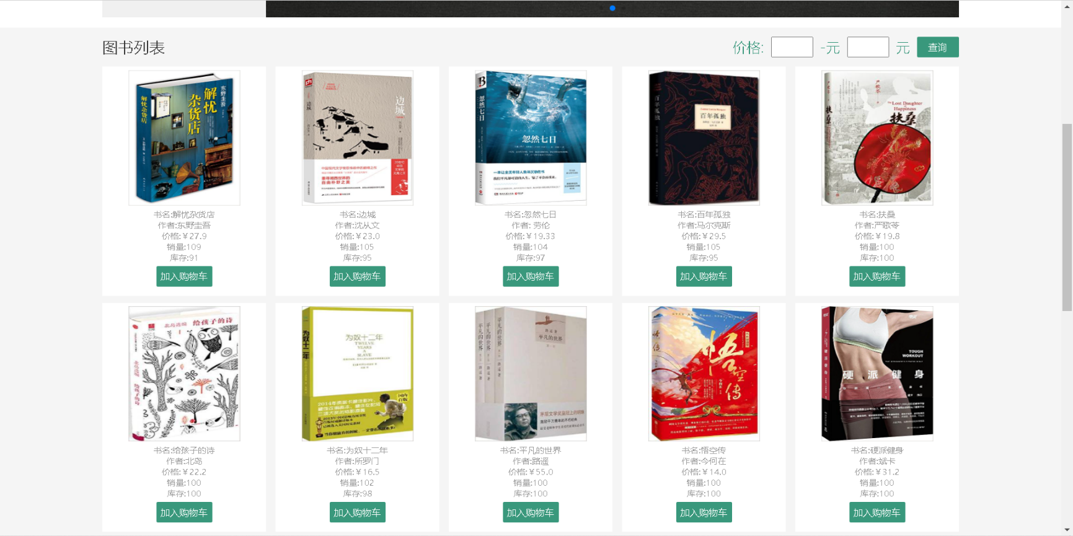

### 5添加商品到购物车

用户在书城主页面，选择想要购买的书籍，点击【加入购物车】即可加入购物车

Dao层代码：

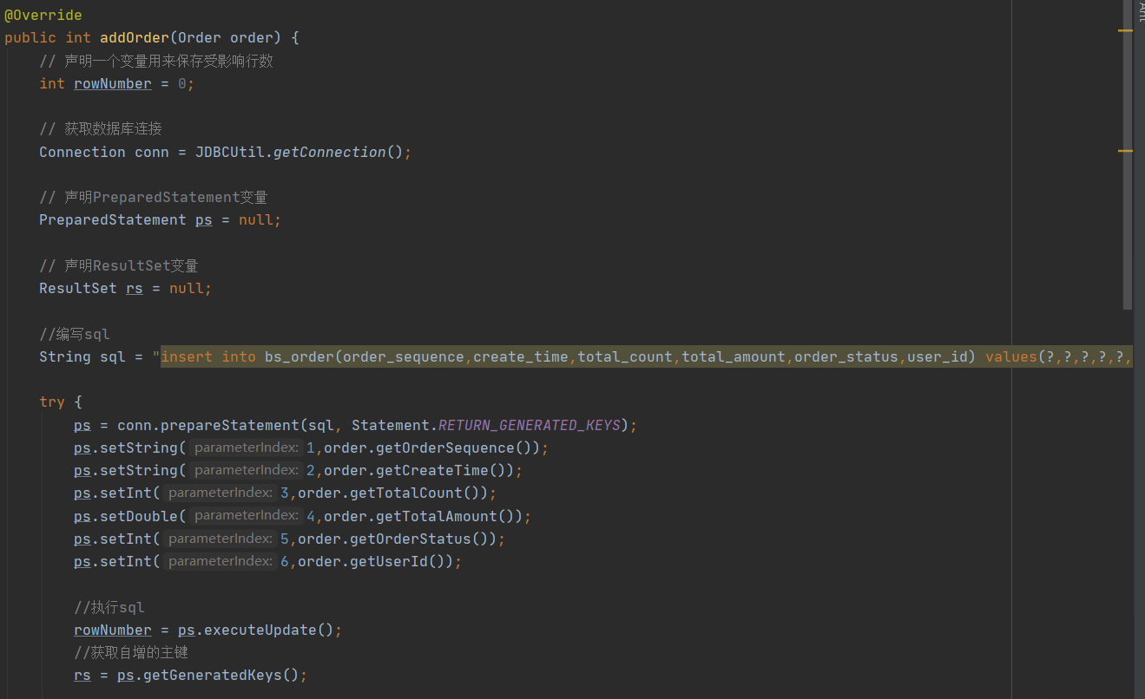

Ui界面：

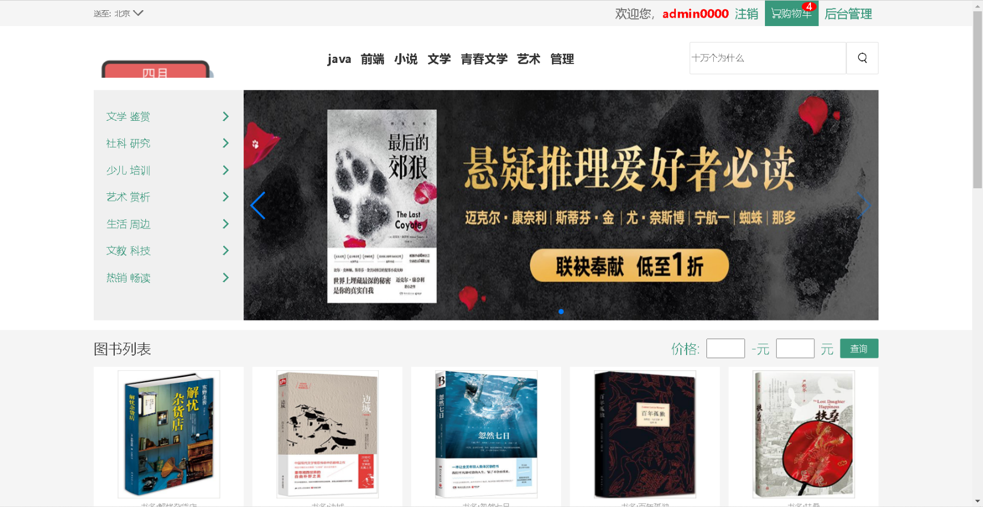

### 6显示与修改购物车数据

进入购物车可以看见欲购买的图书，同时可以进行相应操作

Dao层代码：

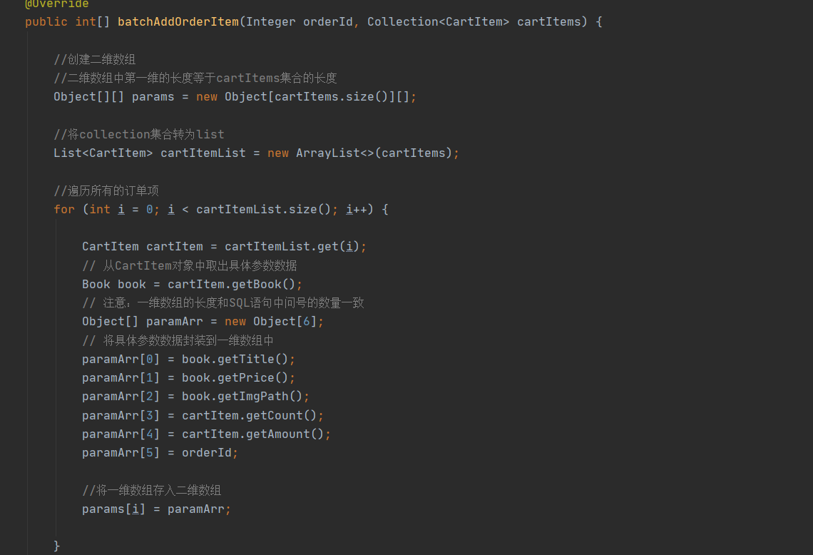

Ui界面：

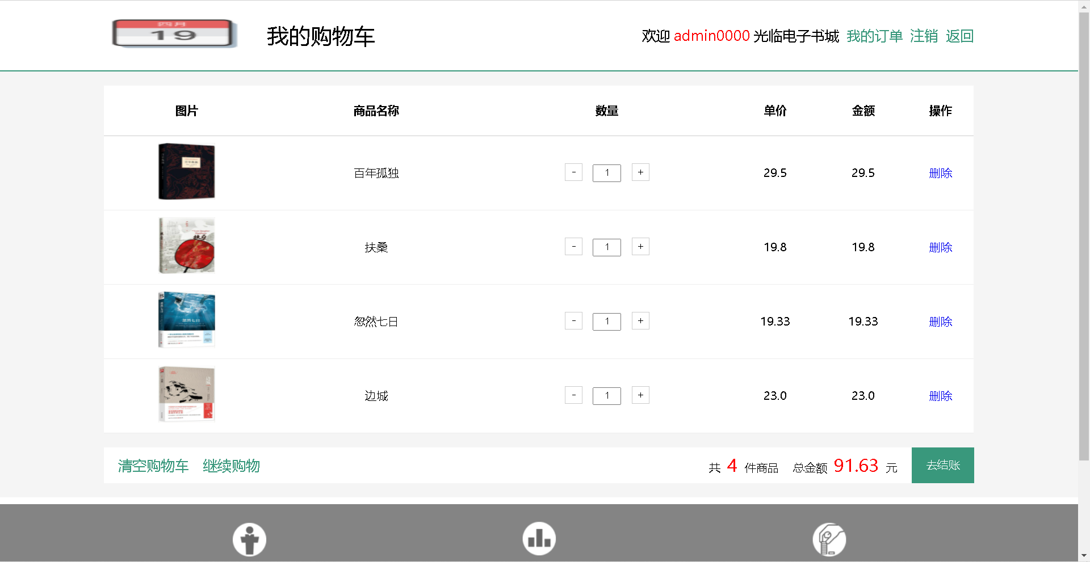

### 7订单生成

确认购买后，可生成订单

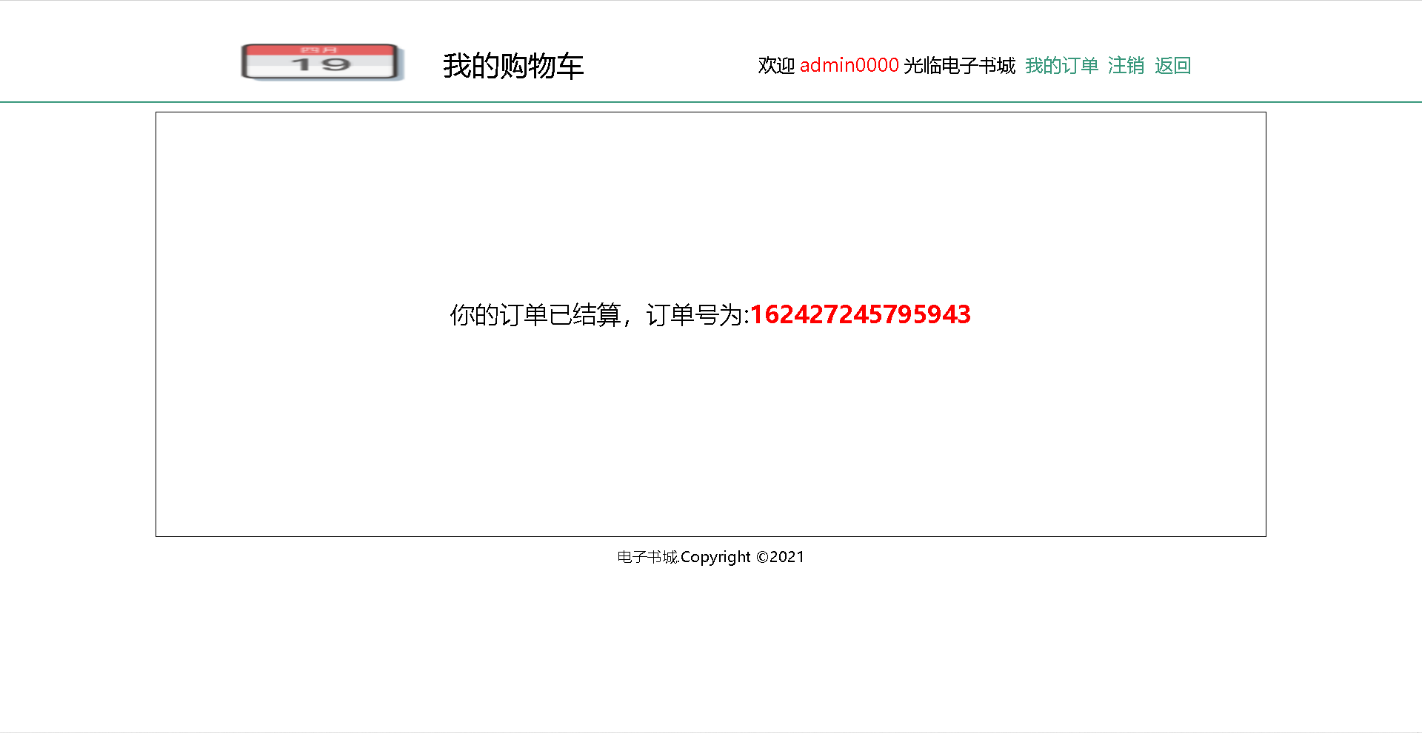

### 8订单列表查询与取消

